
ОБЩЕРОССИЙСКИЙ ПРОФСОЮЗ ОБРАЗОВАНИЯ  КАЛУЖСКАЯ ОБЛАСТНАЯ ОРГАНИЗАЦИЯ ПРОФЕССИОНАЛЬНОГО СОЮЗА  РАБОТНИКОВ НАРОДНОГО ОБРАЗОВАНИЯ И НАУКИ РОССИЙСКОЙ ФЕДЕРАЦИИ  (КАЛУЖСКАЯ ОБЛАСТНАЯ ОРГАНИЗАЦИЯ ОБЩЕРОССИЙСКОГО ПРОФСОЮЗА ОБРАЗОВАНИЯ)  248600, г. Калуга, ул. Ленина, д. 81, каб. 460  тел.: +7(4842)57-41-13,  http://www.eseur.ru/kaluga/, e-mail: prokaluga40@mail.ru  ОКПО 02621918 ОГРН 1024000000342,  ИНН/КПП 4027022626/402701001 |  | Председателям ТОП  Председателям ППО
На № ________ от ________________ |  | Председателям ТОП  Председателям ППО

Уважаемые коллеги!

Обком Профсоюза предлагает отдых для членов профсоюза и их семей в Краснодарском крае и Крыму в 2026 году: г. Судак, п. Береговое ,г Феодосия, п. Кабардинка, п. Тонкий мыс Геленджика, п. Архипо- Осиповка, г. Анапа,п. Джемете, п. Витязево, ст. Голубицкая.

График заезда: 05 июня,14 июня,18 июня, 23 июня,27 июня,02 июля, 06 июля, 11 июля,15 июля, 20 июля,24 июля, 29 июля,2 августа, 11 августа,16 августа, 20 августа,25 августа, 29 августа, 3 сентября, 7 сентября, 12 сентября 2026 года.
Путевки можно заказать в ООО «БП Калуга-сервис и К» г. Калуга ул. Ленина д. 77, 2 этаж (здание Дома художников) тел/факс. (4842) 53-89-75 , эл. почта: kaluga-service@mail.ru

Ответственное лицо за комплектование групп: Ермакова Нина Васильевна сот. тел. 8-910-706-0391.
Проезд членам Профсоюза оплачивает Профсоюз. Продажа путевок открыта.
Стоимость льготного проезда составляет___________________________________________
При использовании услуги ПРОЕЗД АВТОБУСОМ доплачивается разница льготы и фактической стоимости проезда. При бронировании нестандартного тура (24 дня) доплачивается 60% от фактической стоимости проезда.
Обращаем ваше внимание, что при раннем бронировании больше шансов выбрать удобные этажи для размещения, заказать одноместные номера и эконом номера по низким ценам.
Члены семей оплачивают полную стоимость путевок. Льгота распространяется на детей
до 16 лет. (200 рублей на каждого ребенка со стоимости проживания).
Прайс листы с вариантами размещения прилагаются. Цены указаны на
1 человека при различных вариантах размещения.

Председатель Т. В. Ляхова

Судак, гостиница «Мускат» 2026 г.
Фото гостиницы:
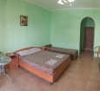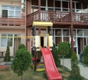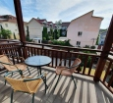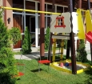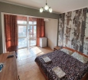
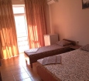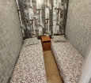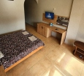

Расположение: Гостевой дом «Мускат» находится в курортном городе Судак, расположенном на юго-восточном побережье Крыма. Адрес: г. Судак, ул. Южнобережная, д. 100. В шаговой доступности — продуктовые магазины, кафе, дискотеки, аттракционы и главные достопримечательности региона — Генуэзская крепость и Судакский аквапарк. За 15—20 минут можно доехать до поселка Новый Свет, где проходит популярный туристический маршрут — Тропа Голицына, а до Симферополя и железнодорожного вокзала — около 100 километров.
Размещение: Четырехэтажный корпус занимает благоустроенную территорию в 600 метрах от моря. В распоряжении гостей двухместные и четырехместные номера со всеми удобствами. В каждом номере предусмотрен индивидуальный санузел, есть кондиционер, плазменный телевизор, электрочайник, в некоторых комнатах встречаются меблированные балконы.
Для гостей в отеле работает общая летняя кухня, где можно самостоятельно приготовить или разогреть еду. Среди услуг — парковка, беспроводной интернет и детская игровая площадка.
Внимание! Подселением в номера не занимаемся!
Дата выезда | Срок пребывания в гостинице | Дата приезда | 2-х м. Д*, Т*, К*, Х*  Цена 1 человека. | 3-х м. двухкомнатный  Д*, Т*, К*, Х*  Цена 1 человека. | 4-х м. двухкомнатный  Д*, Т*, К*, Х*  Цена 1 человека.
Дата выезда | Срок пребывания в гостинице | Дата приезда | Проживание + проезд. | Проживание + проезд. | Проживание + проезд.
23.06. | 24.06-.03.07. | 04.07. | 27.400 руб. | 24.000 руб. | 22.900 руб.
02.07. | 03.07.-12.07. | 13.07. | 30.400 руб. | 25.800 руб. | 24.700 руб.
11.07. | 12.07.-21.07. | 22.07. | 30.400 руб. | 25.800 руб. | 24.700 руб.
20.07. | 21.07.-30.07. | 31.07. | 30.400 руб. | 25.800 руб. | 24.700 руб.
29.07. | 30.07.-08.08. | 09.08. | 30.400 руб. | 25.800 руб. | 24.700 руб.
07.08. | 08.08.-17.08. | 18.08. | 30.400 руб. | 25.800 руб. | 24.700 руб.
16.08. | 17.08.-26.08. | 27.08. | 30.400 руб. | 25.800 руб. | 24.700 руб.
25.08. | 26.08.-04.09. | 05.09. | 30.400 руб. | 25.800 руб. | 24.400 руб.
03.09. | 04.09.-13.09. | 14.09. | 30.400 руб. | 24.400 руб. | 24.400 руб.

Пляж: В 10 минутах от гостевого дома находится мелко-галечный пляж со множеством развлечений: на побережье есть катамараны, катеры, водные аттракционы, установлены раздали, навесы, шезлонг. Лежаки, работают кафе и бары.
В стоимость включено: проживание 9 ночей/10 дней в гостинице, страховка от несчастного случая, услуги гида, проезд на автобусе.
Дополнительный регистрационный сбор по прибытию.
Условия заезда-выезда: размещение по номерам в день заезда после 12-00, освобождение номеров в день отъезда в 8-00.
Отъезд из Калуги в 09:00.
Отправление из Обнинска в 8.00 от автовокзала, трансфер в Калугу. (трансфер за доп. плату)
При себе иметь: путевка, договор, паспорт (для детей - свидетельство о рождении), медицинский страховой полис.
Детям до 16 лет на проезд скидка 200 руб.

К*- кондиционер
Д*- душ
Т*-Туалет
ТВ*- телевизор
Х*-холодильник

г. Судак, гостиница "Ямайка" 2026 г.
Фото гостиницы:
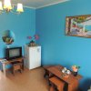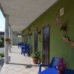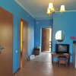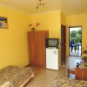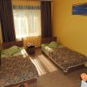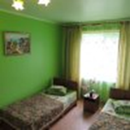
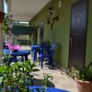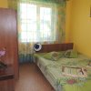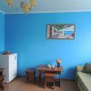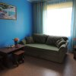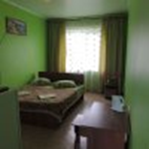
Расположение: Вилла «Ямайка» расположена в живописной долине у подножья горы Алчак, окруженной виноградниками, на самом берегу Судакской бухты.
Размещение: Удобные современные 2-х местные номера (10 номеров) и 3-х комнатный номер категории люкс. Все номера оригинального тропического дизайна с видом на море и гору Алчак и отдельным входом с открытой террасы.
В номере: все удобства, круглосуточное горячее и холодное водоснабжение, кондиционер, телевизор, холодильник, электрочайник, в ванной комнате косметические средства для душа и набор полотенец, посуда.
В номере „Люкс”: 2 спальни, гостиная с мягкой мебелью, все другие вышеописанные удобства.
Во всех номерах: смена белья и уборка по требованию гостей. Возле номеров на открытой террасе пластиковая мебель для отдыха.
Во всех номерах возможно предоставление дополнительного спального места для детей до 14 лет цена которого 4 000 руб.
Примечание:
к услугам гостей зеленая зона для проведения пикников и барбекю;
кухня с набором необходимой посуды для самостоятельного приготовления пищи;
детская игровая площадка;
автостоянка на прилегающей территории;
прием и размещение круглосуточно;
постоянным клиентам предоставляются скидки.
Внимание! Подселением в номера не занимаемся!
Дата выезда | Срок пребывания в гостинице | Дата приезда | 2-х м.  Д*, Т*, К*, Х*  Цена 1 человека. | 4-х м. двухкомнатный  Д*, Т*, К*, Х*  Цена 1 человека.
Дата выезда | Срок пребывания в гостинице | Дата приезда | Проживание + проезд. | Проживание + проезд.
23.06. | 24.06-.03.07. | 04.07. | 19.900 руб. | 20.100 руб.
02.07. | 03.07.-12.07. | 13.07. | 24.000 руб. | 24.300 руб.
11.07. | 12.07.-21.07. | 22.07. | 24.000 руб. | 24.300 руб.
20.07. | 21.07.-30.07. | 31.07. | 24.000 руб. | 24.300 руб.
29.07. | 30.07.-08.08. | 09.08. | 24.000 руб. | 24.300 руб.
07.08. | 08.08.-17.08. | 18.08. | 24.000 руб. | 24.500 руб.
16.08. | 17.08.-26.08. | 27.08. | 24.000 руб. | 24.500 руб.
25.08. | 26.08.-04.09. | 05.09. | 21.900 руб. | 21.700 руб.
03.09. | 04.09.-13.09. | 14.09. | 21.900 руб. | 21.700 руб.

Пляж: расположен в 10 минутах пешком. Пляж песчаный, кварцевый.
В стоимость включено: проживание 9 ночей/10 дней в гостинице, страховка от несчастного случая, услуги гида, проезд на автобусе.
Дополнительный регистрационный сбор по прибытию.
Условия заезда-выезда: размещение по номерам в день заезда после 12-00, освобождение номеров в день отъезда в 8-00.
Отъезд из Калуги в 09:00. Отправление из Обнинска в 8.00 от автовокзала, трансфер в Калугу. (трансфер за доп. плату)
При себе иметь: путевка, договор, паспорт (для детей - свидетельство о рождении), медицинский страховой полис.
Детям до 16 лет на проезд скидка 200 руб.

К*- кондиционер
Д*- душ
Т*-Туалет
ТВ*- телевизор
Х*-холодильник

пос. Береговое гостевой дом "Берегиня" 2026 г.
Фото гостиницы: (объект прошел классификацию реестровый номер С912025018345)
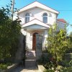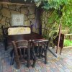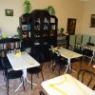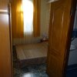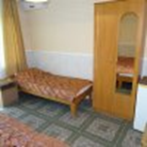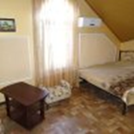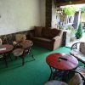
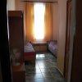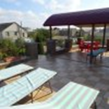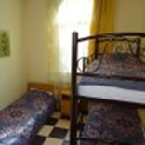
Расположение: Гостевой дом «Берегиня» располагается в курортном поселке Береговое, в 350 метрах от моря.
Размещение: Гостям предлагаются 2-х, 3-х и 4-х местные номера с удобствами. Имеется wi-Fi.
Номерной фонд:
- 2-х местный номер.
В номере: шкаф, кровати, тумбочки, кондиционер либо вентилятор, холодильник, санузел (душ, туалет, умывальник).
- 3-х местный номер.
В номере: шкаф, кровати, тумбочки, холодильник, телевизор, санузел, кондиционер (душ, туалет, умывальник).
- 4-х местный номер.
В номере: шкаф, кровати, тумбочки, холодильник, телевизор, кондиционер, санузел (душ, туалет, умывальник).
В гостевом доме вода холодная и горячая постоянно. Кухня для приготовления питания есть.
Инфраструктура: На территории гостевого дома имеется зеленый двор с тенистыми уютными беседками. Гостям предоставляется мангал. Для гостей, прибывших на личном автотранспорте, предоставляется автостоянка. Внимание! Подселением в номера не занимаемся!
Дата выезда | Срок пребывания в гостинице | Дата приезда | 2-х м. 3-х м.  Д*, Т*, Х*  Цена за 1 человека. | 2-х м. 3-х м.  Д*, Т*, К*, Х*  Цена за 1 человека. | 3-х м.  Д*, Т*, Х*  (с двухъярусной кроватью)  Цена за 1 человека.
Дата выезда | Срок пребывания в гостинице | Дата приезда | Проживание + проезд. | Проживание + проезд. | Проживание + проезд.
23.06 | 24.06-.03.07. | 04.07 | 20.600 руб. | 21.600 руб. | 19.800 руб.
02.07 | 03.07.-12.07. | 13.07 | 21.700 руб. | 22.700 руб. | 20.900 руб.
11.07 | 12.07.-21.07. | 22.07 | 21.700 руб. | 22.700 руб. | 20.900 руб.
20.07 | 21.07.-30.07. | 31.07 | 21.700 руб. | 22.700 руб. | 20.900 руб.
29.07 | 30.07.-08.08. | 09.08 | 21.700 руб. | 22.700 руб. | 20.900 руб.
07.08 | 08.08.-17.08. | 18.08 | 21.700 руб. | 22.700 руб. | 20.900 руб.
16.08 | 17.08.-26.08. | 27.08 | 20.700 руб. | 21.700 руб. | 20.200 руб.
25.08 | 26.08.-04.09. | 05.09 | 19.700 руб. | 20.700 руб. | 19.800 руб.
03.09 | 04.09.-13.09. | 14.09 | 19.500 руб. | 20.500 руб. | 19.800 руб.

Пляж: До пляжа можно дойти всего за 7 минут.
В стоимость включено: проживание 9 ночей/10 дней в гостинице, страховка от несчастного случая, услуги гида, проезд на автобусе.
Дополнительный регистрационный сбор по прибытию.
Условия заезда-выезда: размещение по номерам в день заезда после 12-00, освобождение номеров в день отъезда в 8-00.
Отъезд из Калуги в 09:00. Отправление из Обнинска в 8.00 от автовокзала, трансфер в Калугу.(трансфер за доп. плату)
При себе иметь: путевка, договор, паспорт (для детей - свидетельство о рождении), медицинский страховой полис.
Детям до 16 лет на проезд скидка 200 руб.

пос. Береговое гостевой дом "Лукоморье" 2026 г.
Фото гостиницы:
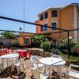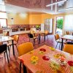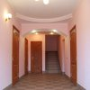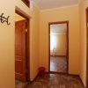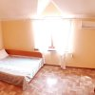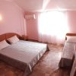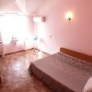
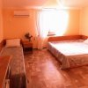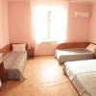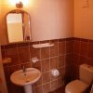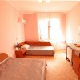
Расположение : Гостевой дом "Лукоморье" находится в поселке Береговое (7 км. от Феодосии).
Размещение : гости размещаются в, двух, трёх, четырёхместных однокомнатных, и трёх, четырёх, пяти и шестиместных двухкомнатных номерах. В каждом номере имеется сан. узел (душ, туалет, умывальник), кондиционер, холодильник, телевизор, индивидуальный гостиничный сейф. На окнах москитные сетки. Горячая и холодная вода – подаются круглосуточно. Бесплатный доступ к интернету (WI - FI).
Инфраструктура : Во дворе имеется детская площадка с качелями, и игровым домиком и мангальная зона со стационарным мангалом. Наша кухня- столовая оборудована всем необходимым ( эл. плиты, духовка, микроволновка, мультиварка, блинница, эл. чайники, большой холодильник, посуда и столовые принадлежности). Желающие готовят самостоятельно. Внимание! Подселением в номера не занимаемся!
Дата выезда | Срок пребывания в гостинице | Дата приезда | 2-х, местные.  Д*, Т*, ТВ*, Х*, К*. Цена 1 человека. | 3-х, 4-х местные.  Д*, Т*, ТВ*, Х*, К*. Цена 1 человека. | Пяти местные  Д*, Т*, ТВ*, Х*, К*. Цена 1 человека.
Дата выезда | Срок пребывания в гостинице | Дата приезда | Проживание + проезд. | Проживание + проезд. | Проживание + проезд.
23.06. | 24.06-.03.07. | 04.07. | 25.300 руб. | 22.000 руб. | 21.000 руб.
02.07. | 03.07.-12.07. | 13.07. | 25.300 руб. | 23.700 руб. | 22.400 руб.
11.07. | 12.07.-21.07. | 22.07. | 27.300 руб. | 23.700 руб. | 22.400 руб.
20.07. | 21.07.-30.07. | 31.07. | 27.500 руб. | 23.700 руб. | 22.400 руб.
29.07. | 30.07.-08.08. | 09.08. | 27.500 руб. | 23.700 руб. | 22.400 руб.
07.08. | 08.08.-17.08. | 18.08. | 27.500 руб. | 23.700 руб. | 22.400 руб.
16.08. | 17.08.-26.08. | 27.08. | 27.500 руб. | 23.700 руб. | 21.800 руб.
25.08. | 26.08.-04.09. | 05.09. | 26.600 руб. | 23.000 руб. | 21.800 руб.
03.09. | 04.09.-13.09. | 14.09. | 24.800 руб. | 21.600 руб. | 20.500 руб.
Дата выезда | Срок пребывания в гостинице | Дата приезда | 2-х комнатные, 3-х местные. Д*, Т*, ТВ*, Х*, К*. Цена 1 человека. | 2-х комнатные, 4-х, 5-ти местные. Д*, Т*, ТВ*, Х*, К*. Цена 1 человека.
Дата выезда | Срок пребывания в гостинице | Дата приезда | Проживание + проезд. | Проживание + проезд.
23.06. | 24.06-.03.07. | 04.07. | 26.700 руб. | 24.000 руб.
02.07. | 03.07.-12.07. | 13.07. | 29.100 руб. | 26.100 руб.
11.07. | 12.07.-21.07. | 22.07. | 29.100 руб. | 26.100 руб.
20.07. | 21.07.-30.07. | 31.07. | 29.100 руб. | 26.100 руб.
29.07. | 30.07.-08.08. | 09.08. | 29.100 руб. | 26.100 руб.
07.08. | 08.08.-17.08. | 18.08. | 29.100 руб. | 26.100 руб.
16.08. | 17.08.-26.08. | 27.08. | 29.100 руб. | 26.100 руб.
25.08. | 26.08.-04.09. | 05.09. | 28.100 руб. | 25.300 руб.
03.09. | 04.09.-13.09. | 14.09. | 26.000 руб. | 24.600 руб.

Пляж: до пляжа 300 метров ( 4-5 минут ходьбы).
В стоимость включено: проживание 9 ночей/10 дней в гостинице, страховка от несчастного случая, услуги гида, проезд на автобусе.
Дополнительный регистрационный сбор по прибытию.
Условия заезда-выезда: размещение по номерам в день заезда после 12-00, освобождение номеров в день отъезда в 8-00.
Отъезд из Калуги в 09:00. Отправление из Обнинска в 8.00 от автовокзала, трансфер в Калугу. (трансфер за доп. плату)
При себе иметь: путевка, договор, паспорт (для детей - свидетельство о рождении), медицинский страховой полис.
Детям до 16 лет на проезд скидка 200 руб.

пос. Береговое гостевой дом "Лукоморье" 2026 г.
Фото гостиницы:
Расположение : Гостевой дом "Лукоморье" находится в поселке Береговое (7 км. от Феодосии).
Размещение : гости размещаются в, двух, трёх, четырёхместных однокомнатных, и трёх, четырёх, пяти и шестиместных двухкомнатных номерах. В каждом номере имеется сан. узел (душ, туалет, умывальник), кондиционер, холодильник, телевизор, индивидуальный гостиничный сейф. На окнах москитные сетки. Горячая и холодная вода – подаются круглосуточно. Бесплатный доступ к интернету (WI - FI).
Инфраструктура : Во дворе имеется детская площадка с качелями, и игровым домиком и мангальная зона со стационарным мангалом. Наша кухня- столовая оборудована всем необходимым ( эл. плиты, духовка, микроволновка, мультиварка, блинница, эл. чайники, большой холодильник, посуда и столовые принадлежности). Желающие готовят самостоятельно. Внимание! Подселением в номера не занимаемся!
Дата выезда | Срок пребывания в гостинице | Дата приезда | 2-х, местные.  Д*, Т*, ТВ*, Х*, К*. Цена 1 человека. | 3-х, 4-х местные.  Д*, Т*, ТВ*, Х*, К*. Цена 1 человека. | Пяти местные  Д*, Т*, ТВ*, Х*, К*. Цена 1 человека.
Дата выезда | Срок пребывания в гостинице | Дата приезда | Проживание + проезд. | Проживание + проезд. | Проживание + проезд.
23.06. | 24.06-.03.07. | 04.07. | 25.300 руб. | 22.000 руб. | 21.000 руб.
02.07. | 03.07.-12.07. | 13.07. | 25.300 руб. | 23.700 руб. | 22.400 руб.
11.07. | 12.07.-21.07. | 22.07. | 27.300 руб. | 23.700 руб. | 22.400 руб.
20.07. | 21.07.-30.07. | 31.07. | 27.500 руб. | 23.700 руб. | 22.400 руб.
29.07. | 30.07.-08.08. | 09.08. | 27.500 руб. | 23.700 руб. | 22.400 руб.
07.08. | 08.08.-17.08. | 18.08. | 27.500 руб. | 23.700 руб. | 22.400 руб.
16.08. | 17.08.-26.08. | 27.08. | 27.500 руб. | 23.700 руб. | 21.800 руб.
25.08. | 26.08.-04.09. | 05.09. | 26.600 руб. | 23.000 руб. | 21.800 руб.
03.09. | 04.09.-13.09. | 14.09. | 24.800 руб. | 21.600 руб. | 20.500 руб.
Дата выезда | Срок пребывания в гостинице | Дата приезда | 2-х комнатные, 3-х местные. Д*, Т*, ТВ*, Х*, К*. Цена 1 человека. | 2-х комнатные, 4-х, 5-ти местные. Д*, Т*, ТВ*, Х*, К*. Цена 1 человека.
Дата выезда | Срок пребывания в гостинице | Дата приезда | Проживание + проезд. | Проживание + проезд.
23.06. | 24.06-.03.07. | 04.07. | 26.700 руб. | 24.000 руб.
02.07. | 03.07.-12.07. | 13.07. | 29.100 руб. | 26.100 руб.
11.07. | 12.07.-21.07. | 22.07. | 29.100 руб. | 26.100 руб.
20.07. | 21.07.-30.07. | 31.07. | 29.100 руб. | 26.100 руб.
29.07. | 30.07.-08.08. | 09.08. | 29.100 руб. | 26.100 руб.
07.08. | 08.08.-17.08. | 18.08. | 29.100 руб. | 26.100 руб.
16.08. | 17.08.-26.08. | 27.08. | 29.100 руб. | 26.100 руб.
25.08. | 26.08.-04.09. | 05.09. | 28.100 руб. | 25.300 руб.
03.09. | 04.09.-13.09. | 14.09. | 26.000 руб. | 24.600 руб.

Пляж: до пляжа 300 метров ( 4-5 минут ходьбы).
В стоимость включено: проживание 9 ночей/10 дней в гостинице, страховка от несчастного случая, услуги гида, проезд на автобусе.
Дополнительный регистрационный сбор по прибытию.
Условия заезда-выезда: размещение по номерам в день заезда после 12-00, освобождение номеров в день отъезда в 8-00.
Отъезд из Калуги в 09:00. Отправление из Обнинска в 8.00 от автовокзала, трансфер в Калугу. (трансфер за доп. плату)
При себе иметь: путевка, договор, паспорт (для детей - свидетельство о рождении), медицинский страховой полис.
Детям до 16 лет на проезд скидка 200 руб.

Феодосия, гостевой дом у Радика 2026 г.
Фото гостиницы:
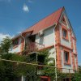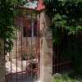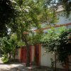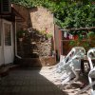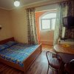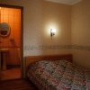
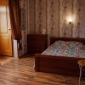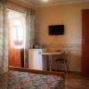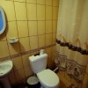
Расположение: гостевой дом на 11 номеров в центре города.
Размещение: 2, 3, 4-х местные номера со всеми удобствами. В номерах Д*,Т*,ТВ*,Х*,К*. Есть вариант размещения в номерах без кондиционера.Кухня с полным набором посуды. Wi-Fi во дворе. В номерах эл. чайник.
Инфраструктура: до центральной набережной Феодосии 13 мин ходьбы. Рядом столовая, кафе, рестораны.
Внимание! Подселением в номера не занимаемся!
Дата выезда | Срок пребывания в гостинице | Дата приезда | 2-х м. Д*, Т*, ТВ*, Х*, К*.  Цена1 человека. | 3-х м. Д*, Т*, ТВ*, Х*, К*.  Цена 1 человека. | 4-х м. Д*, Т*, ТВ*, Х*, К*. Двух комнатный. С кухней в номере.  Цена 1 человека.
Дата выезда | Срок пребывания в гостинице | Дата приезда | Проживание + проезд. | Проживание + проезд. | Проживание + проезд.
05.06. | 06.06.-15.06. | 16.06. | 19.700 руб. | 19.700 руб. | 20.600 руб.
14.06. | 15.06.- 24.06 | 25.06. | 19.700 руб. | 19.700 руб. | 20.600 руб.
23.06. | 24.06-.03.07. | 04.07. | 20.300 руб. | 20.300 руб. | 21.200 руб.
02.07. | 03.07.-12.07. | 13.07. | 22.700 руб. | 22.700 руб. | 23.600 руб.
11.07. | 12.07.-21.07. | 22.07. | 22.700 руб. | 22.700 руб. | 23.600 руб.
20.07. | 21.07.-30.07. | 31.07. | 22.700 руб. | 22.700 руб. | 23.600 руб.
29.07. | 30.07.-08.08. | 09.08. | 22.700 руб. | 22.700 руб. | 23.600 руб.
07.08. | 08.08.-17.08. | 18.08. | 22.700 руб. | 22.700 руб. | 23.600 руб.
16.08. | 17.08.-26.08. | 27.08. | 22.700 руб. | 22.700 руб. | 23.600 руб.
25.08. | 26.08.-04.09. | 05.09. | 22.700 руб. | 22.700 руб. | 23.600 руб.
03.09. | 04.09.-13.09. | 14.09. | 22.700 руб. | 22.700 руб. | 20.600 руб.

Пляж: до пляжа можно дойти всего за 13 минут.
В стоимость включено: проживание 9 ночей/10 дней в гостинице, страховка от несчастного случая, услуги гида, проезд на автобусе.
Дополнительный регистрационный сбор по прибытию.
Условия заезда-выезда: размещение по номерам в день заезда после 12-00, освобождение номеров в день отъезда в 8-00.
Отъезд из Калуги в 09:00. Отправление из Обнинска в 8.00 от автовокзала, трансфер в Калугу. (трансфер за доп. плату)
При себе иметь: путевка, договор, паспорт (для детей - свидетельство о рождении), медицинский страховой полис.
Детям до 16 лет на проезд скидка 200 руб.
К*- кондиционер
Д*- душ
Т*-Туалет
ТВ*- телевизор
Х*-холодильник

Феодосия, ТОК "Золотой пляж" 2026 г.
Фото гостиницы: (обьект прошел классификацию реестровый номер С912025006443)
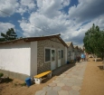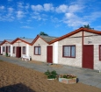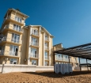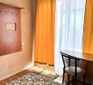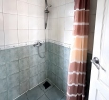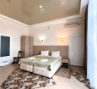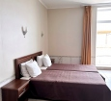
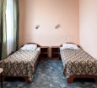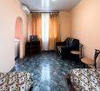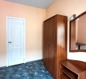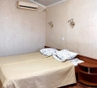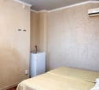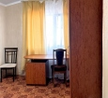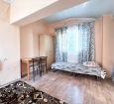
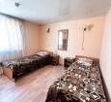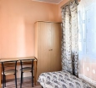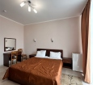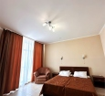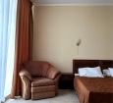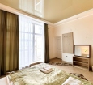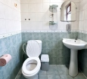
Расположение : на первой линии, вдали от городской шумной суеты, в курортной зоне в 7 км от г. Феодосия на широкой полосе песчаного пляжа, который не зря называют «Золотым». Пляж получил своё название благодаря покрытию из золотисто-жёлтого песка. Адрес: Крым, г. Феодосия, Керченское шоссе, д. 74, ТОК «Золотой пляж». Питание:
в каменных домиках проживание без питания, в 4-этажном корпусе и коттеджах 3-разовое комплексное питание в кафе на 2-ом этаже корпуса. Во время экскурсий возможно предоставление ланч-бокса с закусками, фруктами, безалкогольными напитками. Дети: принимаются с любого возраста, до 10-ти лет(включительно) размещается бесплатно без предоставления места и питания, но не более 1 ребенка в номере. Размещение с животными до 7 кг.: за дополнительную плату (оплата на месте). В 2-х м. номере с видом на море возможно размещение доп. места для детей по цене 5000 руб.
Инфраструктура : - водные развлечения, - бар на пляже, - детский игровой городок на территории пляжа, - Wi-Fi, - экскурсинное бюро, - парковка платная, -огороженная не охраняемая (только для проживающих в 4-ти этажном корпусе и коттеджах); - прачечная. Внимание! Подселением в номера не занимаемся!
Дата выезда | Срок пребывания в гостинице | Дата приезда | 2-х м. без вида на море  Д*, Т*, К*, Х*  Цена 1 человека. | 2-х м. с видом на море  Д*, Т*, К*, Х*  Цена 1 человека. | Каменный домик 3-х м.  Д*, Т*, К*, Х*  Цена 1 человека. | Каменный домик 4-х м.  Д*, Т*, К*, Х*  Цена 1 человека.
Дата выезда | Срок пребывания в гостинице | Дата приезда | Проживание + проезд. | Проживание + проезд. | Проживание + проезд. | Проживание + проезд.
23.06. | 24.06-.03.07. | 04.07. | 24.300 руб. | 25.300 руб. | 23.700 руб. | 23.700 руб.
02.07. | 03.07.-12.07. | 13.07. | 27.600 руб. | 29.000 руб. | 29.000 руб. | 27.200 руб.
11.07. | 12.07.-21.07. | 22.07. | 28.600 руб. | 31.700 руб. | 31.700 руб. | 29.000 руб.
20.07. | 21.07.-30.07. | 31.07. | 28.600 руб. | 32.700 руб. | 31.700 руб. | 29.000 руб.
29.07. | 30.07.-08.08. | 09.08. | 28.600 руб. | 32.700 руб. | 31.700 руб. | 29.000 руб.
07.08. | 08.08.-17.08. | 18.08. | 28.600 руб. | 32.700 руб. | 31.700 руб. | 29.000 руб.
16.08. | 17.08.-26.08. | 27.08. | 28.600 руб. | 32.700 руб. | 31.700 руб. | 29.000 руб.
25.08. | 26.08.-04.09. | 05.09. | 27.500 руб. | 29.600 руб. | 30.000 руб. | 26.600 руб.
03.09. | 04.09.-13.09. | 14.09. | 26.800 руб. | 28.000 руб. | 30.000 руб. | 26.600 руб.

Пляж: оборудованный песчаный, длина 800 м.
Услуги за дополнительную плату: шезлонги, пункт проката (волейбольная и футбольная площадка).
В стоимость включено: проживание 9 ночей/10 дней в гостинице, страховка от несчастного случая, услуги гида, проезд на автобусе. Дополнительный регистрационный сбор по прибытию.
Условия заезда-выезда: размещение по номерам в день заезда после 12-00, освобождение номеров в день отъезда в 8-00.
Отъезд из Калуги в 09:00.
Отправление из Обнинска в 8.00 от автовокзала, трансфер в Калугу. (трансфер за доп. плату)
При себе иметь: путевка, договор, паспорт (для детей - свидетельство о рождении), медицинский страховой полис.
Детям до 16 лет на проезд скидка 200 руб.

Феодосия, ул. Суворовская (гостевой дом "Елена") 2026 г.
Фото гостиницы:
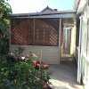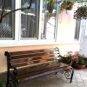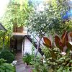
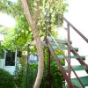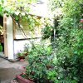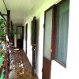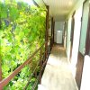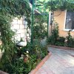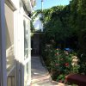
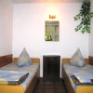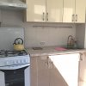
Расположение: уютная 2-х этажная мини гостиница в центре города со своей территорией в 8 км от поселка Береговое.
Размещение: допускается размещение с домашними животными. При гостевом доме обустроена бесплатная частная парковка. Гости могут пользоваться общей кухней. На каждом этаже имеется душ, туалет. На всей территории предоставляется бесплатный Wi-Fi. Номерной фонд 10 номеров.Во всех номерах гостевого дома установлен шкаф для одежды.
Инфраструктура: в гостевом доме уютный дворик с беседкой. Село Береговое находится в 8 км от гостевого дома «Елена», город Судак — в 38 км.,до центра Феодосии — 500 метров.
Внимание! Подселением в номера не занимаемся!
Дата выезда | Срок пребывания в гостинице | Дата приезда | 1 м. В*.  Цена 1 человека. | 2-х м., 3-х м. В*.  Цена 1 человека.
Дата выезда | Срок пребывания в гостинице | Дата приезда | Проживание+проезд | Проживание+проезд
23.06 | 24.06-.03.07. | 04.07 | 22 500 руб. | 21 500 руб.
02.07 | 03.07.-12.07. | 13.07 | 23 500 руб. | 22 500 руб.
11.07 | 12.07.-21.07. | 22.07 | 23 500 руб. | 22 500 руб.
20.07 | 21.07.-30.07. | 31.07 | 23 500 руб. | 22 500 руб.
29.07 | 30.07.-08.08. | 09.08 | 23 500 руб. | 22 500 руб.
07.08 | 08.08.-17.08. | 18.08 | 23 500 руб. | 22 500 руб.
16.08 | 17.08.-26.08. | 27.08 | 23 500 руб. | 22 500 руб.
25.08 | 26.08.-04.09. | 05.09 | 22 500 руб. | 21 500 руб.
03.09 | 04.09.-13.09. | 14.09 | 22 500 руб. | 22 500 руб.

Пляж: до пляжа можно дойти всего за 10 минут.
В стоимость включено: проживание 9 ночей/10 дней в гостинице, страховка от несчастного случая, услуги гида, проезд на автобусе.
Дополнительный регистрационный сбор по прибытию.
Условия заезда-выезда: размещение по номерам в день заезда после 12-00, освобождение номеров в день отъезда в 8-00.
Отъезд из Калуги в 09:00. Отправление из Обнинска в 8.00 от автовокзала, трансфер в Калугу. (трансфер за доп. плату)
При себе иметь: путевка, договор, паспорт (для детей - свидетельство о рождении), медицинский страховой полис.
Детям до 16 лет на проезд скидка 200 руб.

К*- кондиционер
Д*- душ
Т*-Туалет
ТВ*- телевизор
Х*-холодильник

Феодосия, ул. Чкалова 151 (гостиница "Итальянский дворик") 2026 г.
Фото гостиницы: (объект прошел классификацию реестровый номер С912025013061)
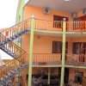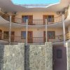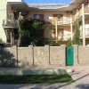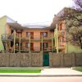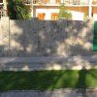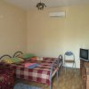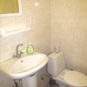
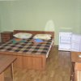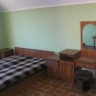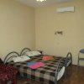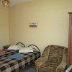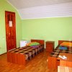
Расположение: Этот отель в итальянском стиле расположен всего в 600 метрах от песчаного Жемчужного пляжа и в 20-ти минутах ходьбы от главной набережной Феодосии.
Размещение: Отличительной чертой гостевого дома является уникальный дизайн. Трехэтажное здание выполнено в итальянском стиле. Номера отеля "Итальянский дворик" оснащены кондиционерами и обставлены деревянной мебелью. В каждом номере есть письменный стол и холодильник. К размещению предлагаются 20 номеров с индивидуальным входом в каждый. Номера рассчитаны на проживание до трех человек. Дети до 5 лет бесплатно на доп. месте (кресло кровать). В гостинице нет кухни, но имеется микроволновая печь и куллер с горячей водой.
Инфраструктура: в 20-ти минутах ходьбы от главной набережной Феодосии. Центральная площадь Феодосии располагается в 10-ти минутах ходьбы от отеля "Итальянский дворик". Историческая Генуэзская крепость находится в 2 км. Айвазовский железнодорожный вокзал находится в 3 км от отеля.
Внимание! Подселением в номера не занимаемся!

Дата выезда | Срок пребывания в гостинице | Дата приезда | 1-м. Д*, Т*, ТВ*, Х*, К*.  Цена 1 человека. | 2-х м. Д*, Т*, ТВ*, Х*, К*.  Цена 1 человека. | 3-х м. Д*, Т*, ТВ*, Х*, К*.  Цена 1 человека.
Дата выезда | Срок пребывания в гостинице | Дата приезда | Проживание + проезд. | Проживание + проезд. | Проживание + проезд.
05.06. | 06.06.-15.06. | 16.06. | 29.000 руб. | 23.200 руб. | 20.200 руб.
14.06. | 15.06.- 24.06 | 25.06. | 29.000 руб. | 23.200 руб. | 20.200 руб.
23.06. | 24.06-.03.07. | 04.07. | 29.800 руб. | 24.000 руб. | 20.900 руб.
02.07. | 03.07.-12.07. | 13.07. | 33.700 руб. | 26.800 руб. | 22.800 руб.
11.07. | 12.07.-21.07. | 22.07. | 33.700 руб. | 26.800 руб. | 22.800 руб.
20.07. | 21.07.-30.07. | 31.07. | 33.700 руб. | 26.800 руб. | 22.800 руб.
29.07. | 30.07.-08.08. | 09.08. | 33.700 руб. | 26.800 руб. | 22.800 руб.
07.08. | 08.08.-17.08. | 18.08. | 33.700 руб. | 26.800 руб. | 22.800 руб.
16.08. | 17.08.-26.08. | 27.08. | 33.700 руб. | 26.800 руб. | 22.800 руб.
25.08. | 26.08.-04.09. | 05.09. | 29.000 руб. | 23.200 руб. | 20.600 руб.
03.09. | 04.09.-13.09. | 14.09. | 29.000 руб. | 23.200 руб. | 20.600 руб.

Пляж: до пляжа можно дойти всего за 8 минут.
В стоимость включено: проживание 9 ночей/10 дней в гостинице, страховка от несчастного случая, услуги гида, проезд на автобусе.
Дополнительный регистрационный сбор по прибытию.
Условия заезда-выезда: размещение по номерам в день заезда после 12-00, освобождение номеров в день отъезда в 8-00.
Отъезд из Калуги в 09:00. Отправление из Обнинска в 8.00 от автовокзала, трансфер в Калугу. (трансфер за доп. плату)
При себе иметь: путевка, договор, паспорт (для детей - свидетельство о рождении), медицинский страховой полис.
Детям до 16 лет на проезд скидка 200 руб.

